Bogyós szaporítóanyagok és egyéb különlegességek, tápkockában, 2023. tavasz
Az múlt szezonokban több viszonteladó érdeklődött bogyós szaporítóanyagok iránt, ezért úgy döntöttünk, hogy elkezdünk forgalmazni pár érdekes bogyós és nem bogyós szaporítóanyagot, félkész állapotban. Ezeket az import növényeket még be kell cserepezni, konténerezni és utána lesznek eladhatók, de a vevőkör biztosan szeretni fogja a fajtákat! Az árakat a mennyiségek alapján adjuk, a rendeléseket így igazoljuk vissza. Az áru átvétel Albertirsán, vagy Dánszentmiklóson lehetséges, ez az egyeztetés után dől el.
Normál, vesszőntermő málnák | faj | szín | egyéb | Nettó ár EUR/db
Glen Ample ^{(S)} | málna | piros | nagy, kerek gyüm., nincs sertetüske | 1,46
Meeker | málna | piros | finom málna íz, életerősbokor | 1,14
Willamette | málna | sötét piros | könnyen termeszthető, erős | 1,14
Glen Coe | málna | lila | egzotikus szín, nincs sertetüske | 1,17
Black Jewel | málna | fekete | egzotikus szín, van sertetüske | 1,17
Valentina^{R} | málna | barack | egzotikus szín, sokat terem | 1,24

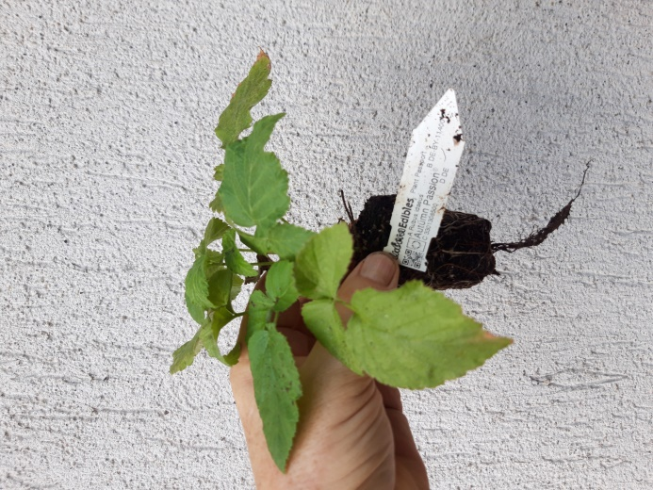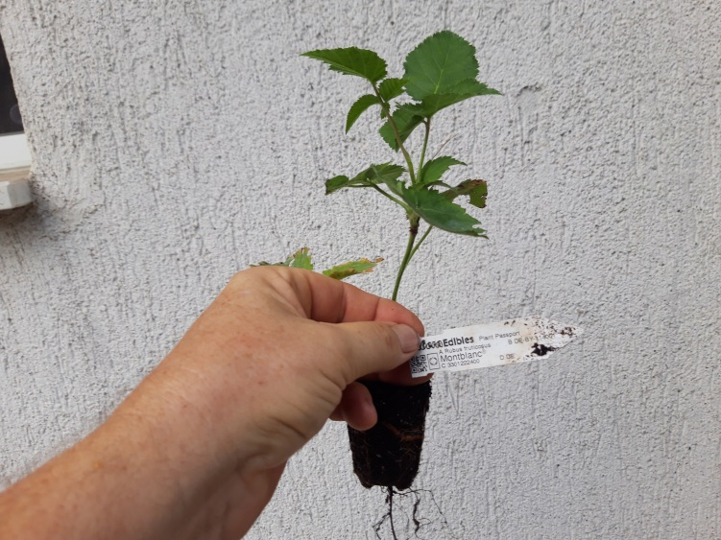
Primeberry^{R} Autumn Passion^{R} málnasarj Direttissima^{R} Mont Blanc^{R} sarjon termő szeder

Sarjon termő, őszi málnák | faj | szín | egyéb | Nettó ár EUR/db
Autumn Bliss KÉP! | málna | piros | egészséges, könnyen gondozható | 1,14
Primeberry^{R} Autumn Amber^{R} | málna | barack | tüskétlen, sárgabarack színű | 1,69
Heritage KÉP! | málna | piros | erős, jó megjelenés | 1,14
Primeberry^{R} Autumn Sun^{R} | málna | sárga | nagy, sárga gyümölcsök | 1,66
Primeberry^{R} Autumn Passion^{R} | málna | lilás | lila, egzotikus íz, egészséges | 1,69
Schlaraffia^{R} fajták | faj | szín | egyéb | Nettó ár EUR/db
Schlaraffia^{R} Naschmich^{R} | málna | piros | nagyon nagy gyümölcs, tüske mentes | 1,66
Schlaraffia^{R} Plentiful^{R} | málna | piros | hosszú érés, tüskétlen | 1,69
Kétszer termő málnák
Twotimer^{R} Gelbe Sugana^{(S)} | málna | sárga | erős növekedésű, nagy termésű | 1,69
Twotimer^{R} Solurot^{(S)} | málna | piros | nagy, nagyon nagy gyüm., édes | 1,63
Twotimer^{R} Sugana^{(S)} | málna | piros | nagy gyümölcs, erős növekedés | 1,66

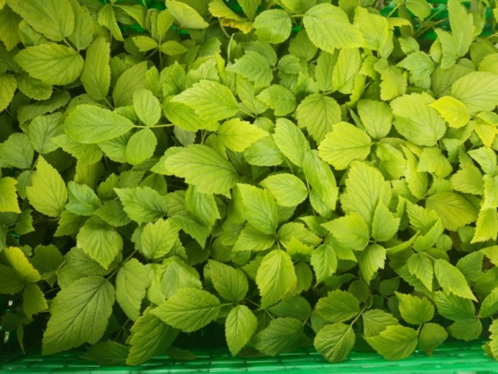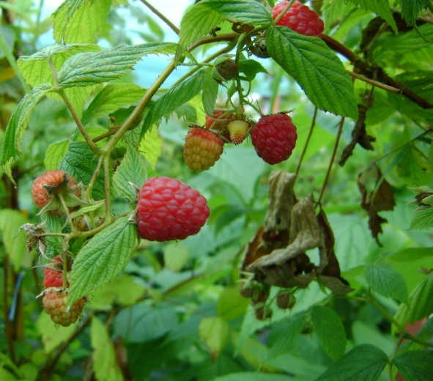
Heritage málna HP60-ban Heritage termései
Szedrek | faj | szín | egyéb | Nettó ár EUR/db
Navaho^{R} The Big Easy^{R} | szeder | fekete | nagy gyüm., könnyű termesztés | 1,69
Navaho^{R} Big and Early^{R} KÉP! | szeder | fekete | korai, nagy gyüm., kivél. télálló | 1,69
Navaho^{R} Arapaho^{R} | szeder | fekete | jó télálló, felálló, egészséges | 1,69
Asterina^{R} | szeder | fekete | nagy, édes | 1,2
Loch Ness^{(S)} KÉP! | szeder | fekete | nagy, korai, legjobb | 1,14
Black Satin KÉP! | szeder | fekete | korai, nagy | 1,14
Dirksen Thornless | szeder | fekete | tüskétlen, egészséges | 1,17

Sarjon termő szedrek | faj | szín | egyéb | Nettó ár EUR/db
Direttissima^{R} Montblanc^{R} | szeder | fekete | a legkorábbi szeder | 1,69
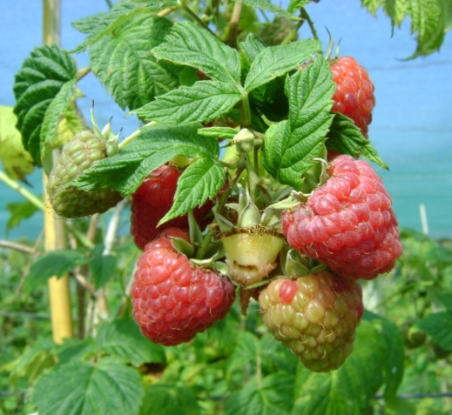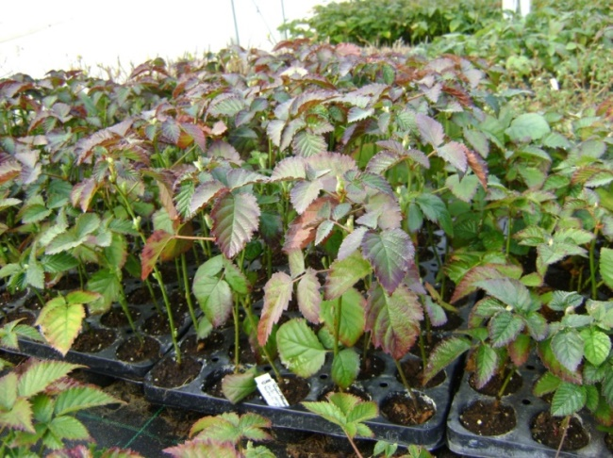
Glen Ample termései Navaho^{R} Big and Early^{R} HP60, tápkockában
Rubus hibridek | faj | szín | egyéb | Nettó ár EUR/db
Buckingham Tayberry KÉP! | málnaszeder | sötétpiros | jó ízú, kevés tüskével | 1,27

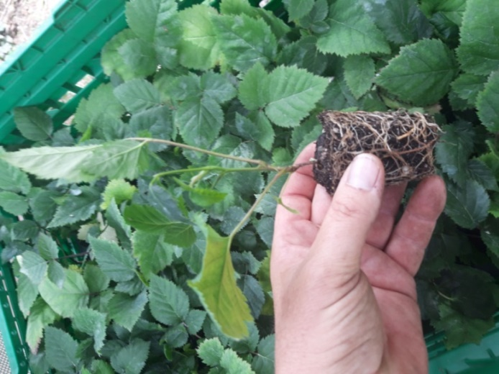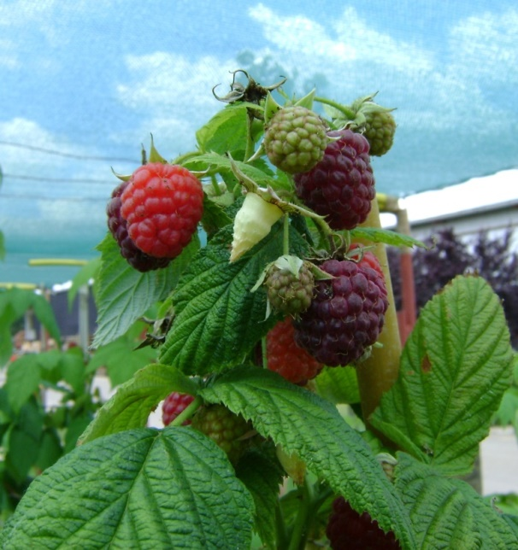

Black Satin szeder, HP60-ban Autumn Bliss málna termései
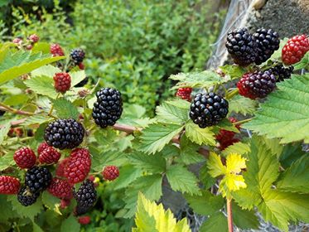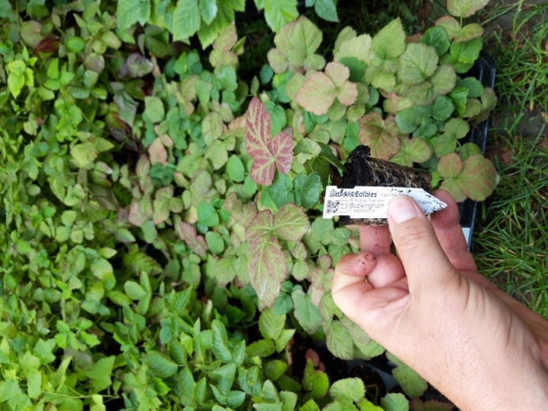

Loch Ness^{(S)} termései Buckingham Tayberry HP60-ban
Áfonyák | faj | szín | egyéb | Nettó ár EUR/db
Pinkberry^{R} Pink Lemonade^{R} | áfonya | rózsaszín | szín, ízletes | 1,41
Bluecrop KÉP! | áfonya | világos kék | bőtermő, erős növés | 1,35
Reka^{R} KÉP! | áfonya | világos kék | ízletes, korai | 1,35
Patriot | áfonya | világos kék | korai, méretes | 1,35

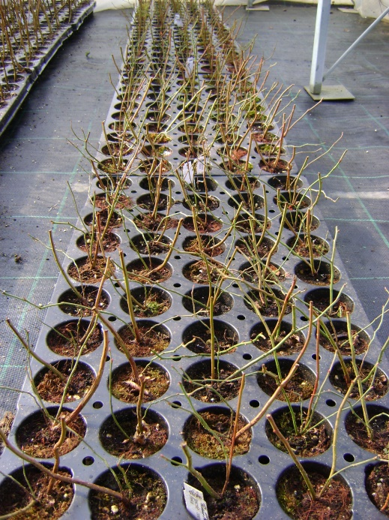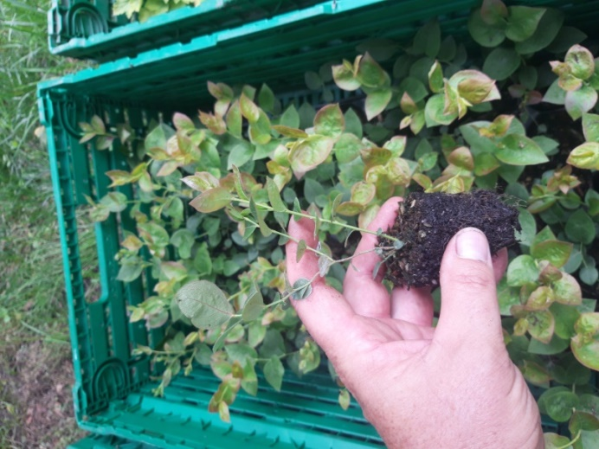
Reka^{R} áfonya tápkockásan Bluecrop áfonya HP60-ban

Folytontermő szamóca | faj | szín | egyéb | Nettó ár EUR/db
Parfum^{R} Ewigi Liebi^{R} KÉP! | szamóca | piros | aromás, folytontermő | 0,88
D. P. hanging Pink Wonder^{R} | szamóca | piros | csüngő szamóca, balkonra | 0,88
Balkon szamóca
Fraisibelle^{R} | szamóca | piros | középnagy, sötétpiros, aromás | 0,88
Csüngő szamóca
Freejumper^{R} | szamóca | piros | középnagy, sötétpiros, nagyon édes | 0,95
Erdei szamóca | faj | szín | egyéb | Nettó ár EUR/db
Alexandria | szamóca | piros | kis gyümölcsű, nagyon aromás | 0,88
Normál szamócák | faj | szín | egyéb | Nettó ár EUR/db
Parfum^{R} Schweizerherz^{R} | szamóca | piros | nagy, kemény ízletes | 0,88
Parfum^{R} Bonneure^{R} | szamóca | piros | nagyon kései, nagyon édes, bőt. | 0,95
Feketeribiszkék | faj | szín | egyéb | Nettó ár EUR/db
Titania | feketerib. | fekete | klasszikus, egészséges | 1,44

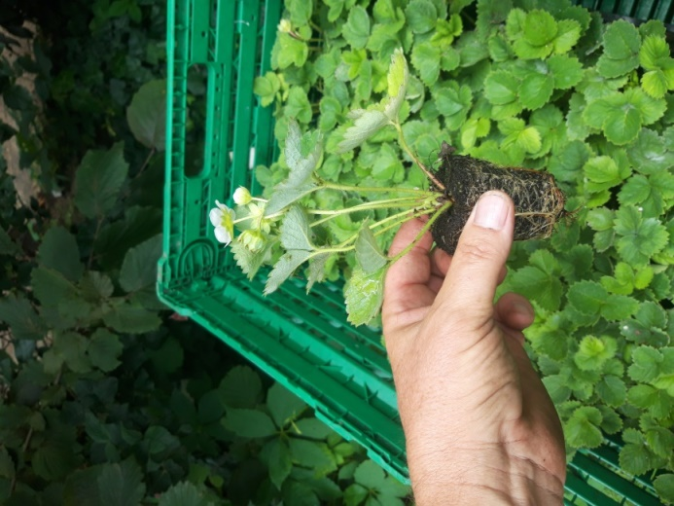
A Parfum sorozat Ewigi Liebi^{R} szamócapalántája HP60-ban

Pirosribiszkék | faj | szín | egyéb | Nettó ár EUR/db
Ribest^{R} Lisette^{R} KÉP! | pirosrib. | piros | egészséges, bőtermő, középérés | 1,75
Ribest^{R} Babette^{R} | pirosrib. | piros | korai, nagy, átlagos íz | 1,75
Jonkher van Tets | pirosrib. | piros | klasszikus, korai, édes, rövid fürt | 1,44

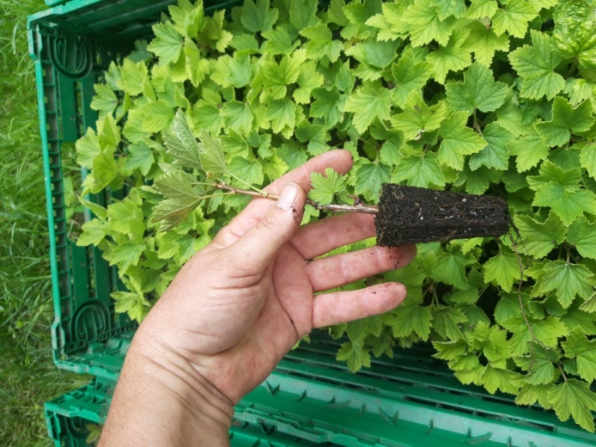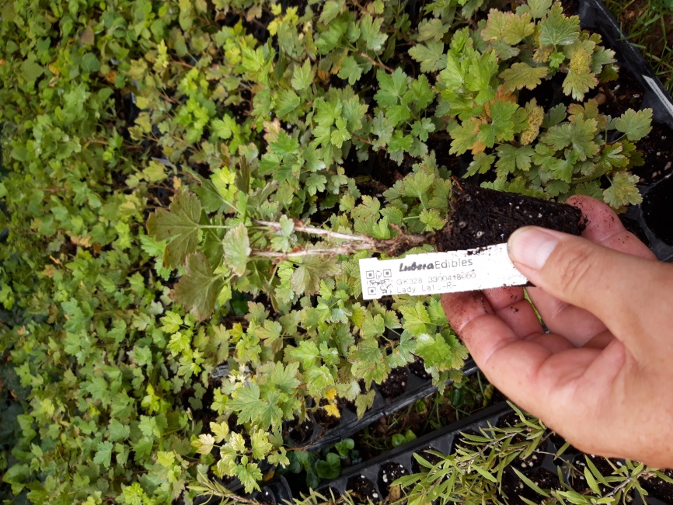
Ribest^{R} Lisette^{R} tápkockás dugványai Easycrisp^{R} Lady Late^{R} HP60-ban

Köszméték | faj | szín | egyéb | Nettó ár EUR/db
Crispa^{R} Darling^{R} | köszméte | piros | közepes gyümölcsméret, édes | 1,84
Crispa^{R} Goldling^{R} | köszméte | sárga | nagy méret, lédús, édeskés | 1,84
Crispa^{R} Greenling^{R} | köszméte | zöld | nagyon nagy méret, kiváló íz | 1,84
Easycrisp^{R} Lady Sun^{R} | köszméte | sárga | kevés tövis, lisztharmat rez. | 1,84
Easycrisp^{R} Lady Late^{R} KÉP! | köszméte | piros | nincs tövis, nagyon kései, sötét | 1,84
Easycrisp^{R} Captivator | köszméte | piros | lisztharmat rez., tüskétlen, ízletes | 1,44
Mini kivik | faj | szín | egyéb | Nettó ár EUR/db
Super Issai (termő) KÉP! | kivi | zöld | öntermékeny, télálló | 1,47
Fresh Jumbo (termő) | kivi | sötétzöld | ízletes, erős | 1,53
Prince Jumbo (porzó) | kivi | - | sok virágú, jó porzó | 1,53
Normál kivik
Hayward (termő) | kivi | zöld | nagy gyümölcsű, szőrös | 1,47
Jenny (termő) | kivi | zöld | öntermékeny, 3-4 cm-es gyüm. | 1,47
Tomuri (porzó) | kivi | - | kiváló porzó | 1,53
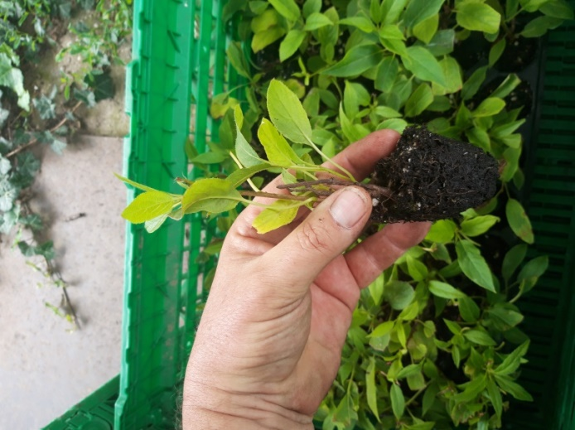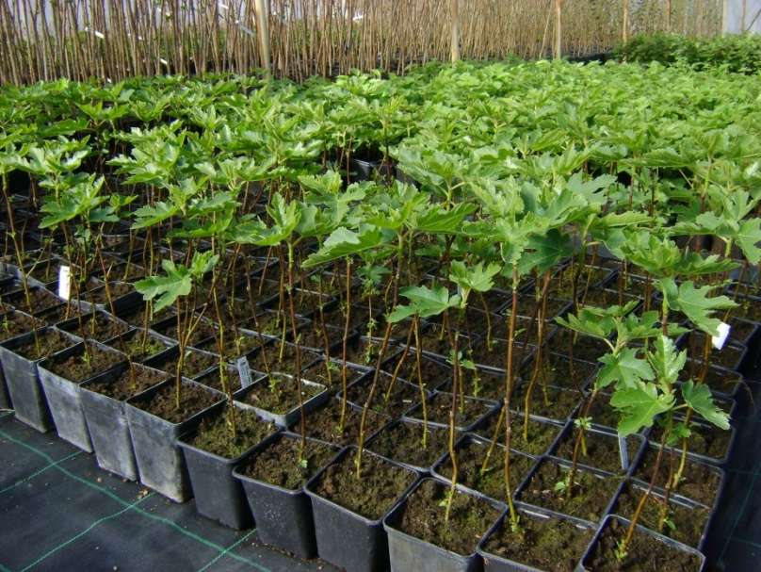
Super Issai mini kivi, HP60-ban Gustissimo^{R} Peretta^{R} füge P9-ben
Füge | faj | szín | egyéb | Nettó ár EUR/db
Gustissimo^{R} Peretta^{R} KÉP! | füge | zöldes | nagy gyüm., erős növ., fagy rez. | 1,61
Gustissimo^{R} Morena^{R} | füge | pirosas barna | fagytűrő, jó ízű | 1,61
Gustissimo^{R} Califfo Blue^{R} ÚJ! | füge | pirosas barna | sötét lilás termés | 1,61

Goji | faj | szín | egyéb | Nettó ár EUR/db
Sweet Success^{R} KÉP! | goji bogyó | nar. piros | édes, egészséges | 1,44

Bodzák | faj | szín | egyéb | Nettó ár EUR/db
Haidegg 17 KÉP! | bodza | feketés lila | robosztus növekedés | 1,35
Black Beauty^{R} | bodza | feketés barna | látványos, szép a virágzása | 1,87

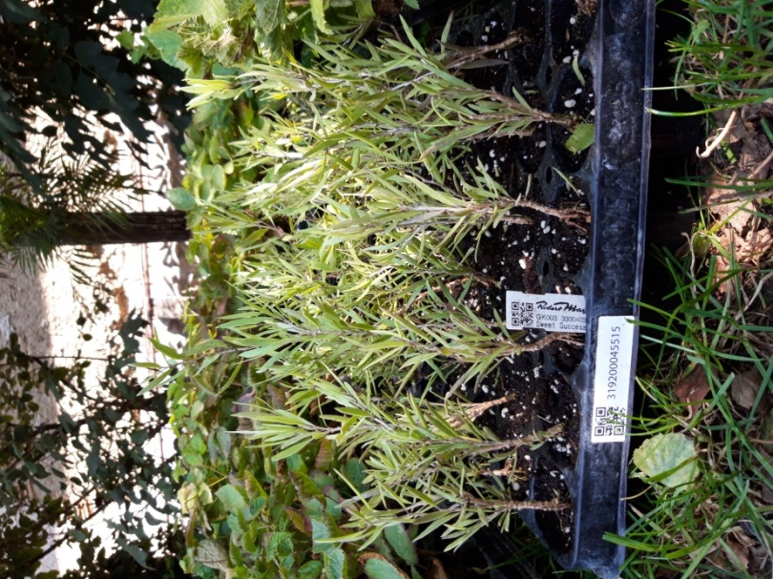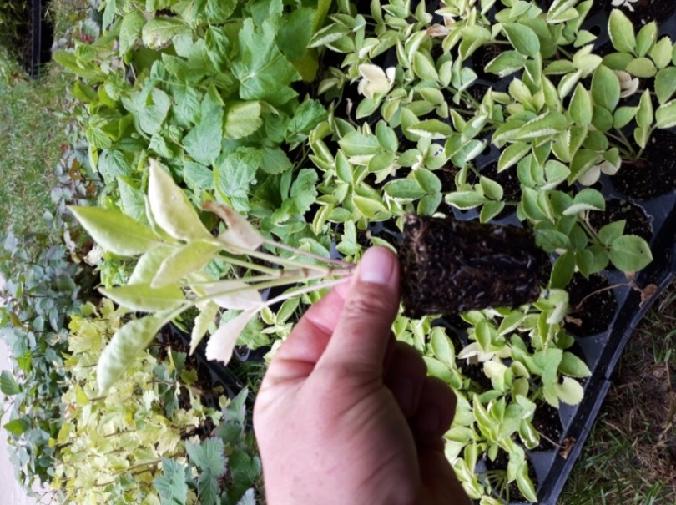
Sweet Success^{R} Goji bogyó HP60-ban Haidegg 17 HP60-ban
Fekete berkenyék | faj | szín | egyéb | Nettó ár EUR/db
Viking | f. berkenye | fekete | egészséges, szép őszi szín | 1,53

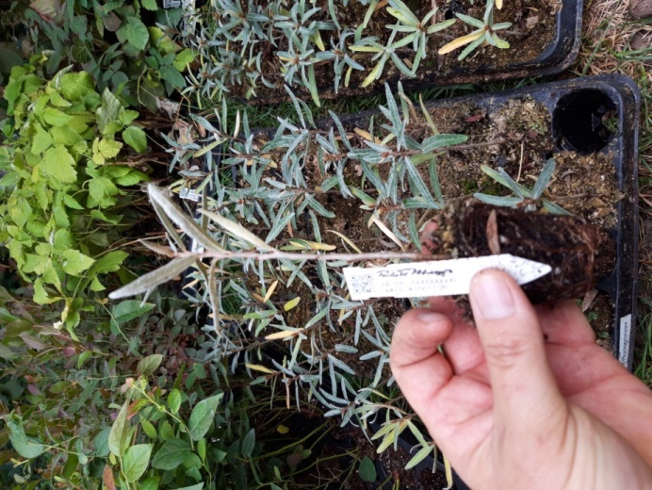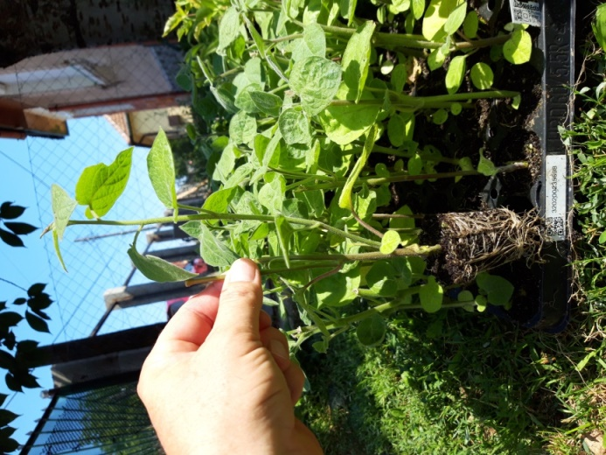
Tarmo porzós homoktövis Physalis peruviensis Peter’s Beste tápkockás növénye
Homoktövisek | faj | szín | egyéb | Nettó ár EUR/db
Tarmo (porzó) KÉP! | homoktövis | - | kompakt, jó porzó | 1,95
Tytti (termő) | homoktövis | narancssárga | kompakt, bőtermő | 1,95

Articsóka | faj |  | szín | egyéb | Nettó ár EUR/db
Tavor ÚJ! | articsóka |  | zöldes lila | nagy, bókoló virág, egynyári | 1,30
Lampionvirágok (Physalis sp.) | faj |  | szín | egyéb
Peter's Beste KÉP! | Physalis |  | narancs | nagyon édes, nagyon bőtermő | 1,27
Pepino |  |  | sárgás-ibolya | Különleges megjelenés | 1,27
Wasabi |  | faj | szín | egyéb
Matsum |  | „japántorma” | zöld | egynyári |  | 1,36
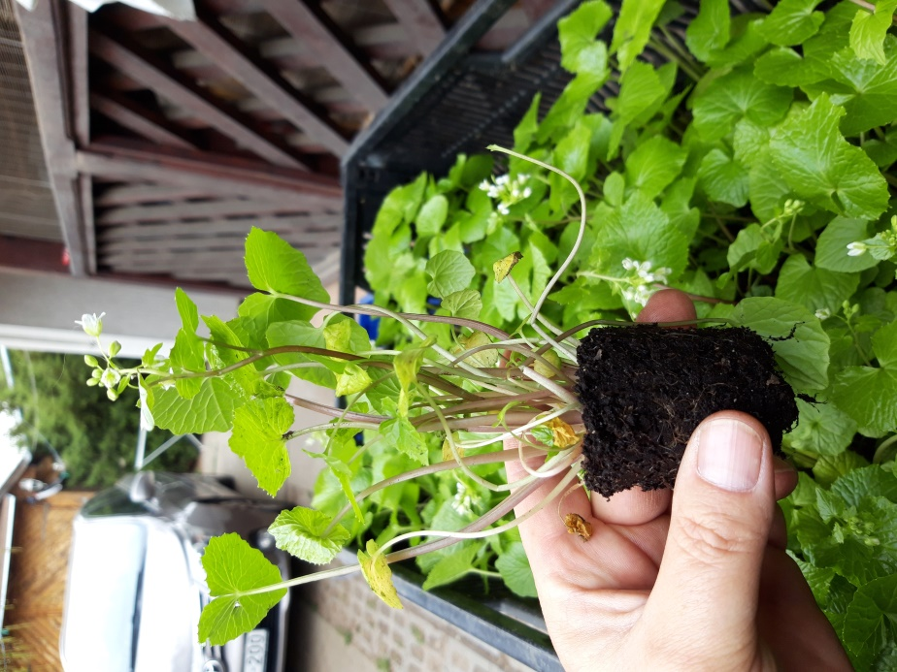
Matsum Wasabi („japán torma”)

